Archivní číslo vzorku
Odběrové číslo vzorku | soli
Pořadové číslo karty vzorku v databázi | 1869
Místo | Křenov
Objekt | Kaple SV. ISIDORA, části VLYSU
Místo odběru popis | 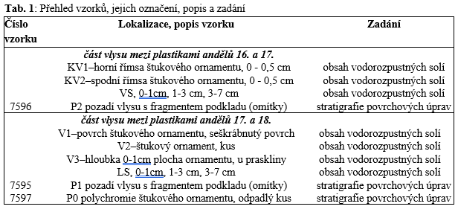
Místo odběru foto | 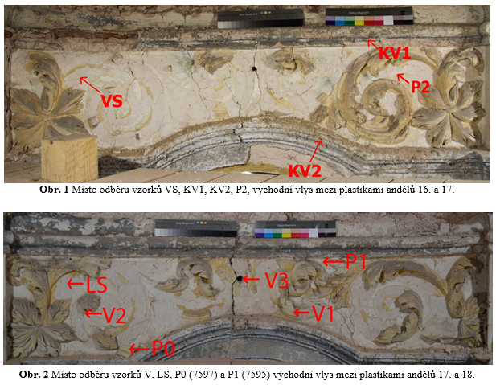
Typ díla | Štuková výzdoba
Typ podložky (v případě vzorků povrchových úprav / barevných vrstev) | Omítka
Datace objektu
Zpracovatel analýzy | Lesniaková Petra
Datum zpracování zprávy k analýze | 21. 7. 2014
Číslo příslušné zprávy v databázi zpráv | 2014_44

Výsledky analýzy

Výsledky stanovení obsahu vodorozpustných solí

Tab. 2 Hodnocení stupně zasolení dle rakouské normy Önorm 3355-1
Stupně zasolení | Chloridy (%hm.) | Sírany (%hm.) | Dusičnany (%hm.)
Nejsou nutná žádná opatření | < 0,03 | < 0,10 | < 0,05
Je nutné zvážit dílčí opatření | 0,03 – 0,10 | 0,10 – 0,25 | 0,05 – 0,15
Opatření jsou nezbytná | > 0,10 | > 0,25 | > 0,15

Tab. 3 Výsledky stanovení obsahu vodorozpustných solí (UV-VIS spektrofotometrie).
Číslo vzorku  (hloubka (cm)) | Chloridy (Cl⁻) |  | Sírany (SO₄²⁻) |  |  | Dusičnany (NO₃⁻)
 | (hm. %) | (mmol/kg) |  | (hm. %) | (mmol/kg) |  | (hm. %) | (mmol/kg)
KV1 (0-0,5) | <0,01 | <2,0 |  | 0,15 | 15,7 |  | 0,29 | 55,4
KV2 (0-0,5) | <0,01 | <2,0 |  | 4,77 | 497,3 |  | 0,24 | 46,7
VS/1 (0-1) | <0,01 | <2,0 |  | 0,01 | 1,0 |  | 0,02 | 4,1
VS/2 (1-3) | <0,01 | <2,0 |  | 0,03 | 3,0 |  | 0,02 | 3,2
VS/3 (3-7) | <0,01 | <2,0 |  | 0,03 | 3,0 |  | 0,02 | 3,2
V1 (povrch) | <0,01 | <2,0 |  | 9,63 | 1002,9 |  | 0,06 | 11,6
V2 (kus) | 0,01 | 2,0 |  | 0,33 | 34,0 |  | 0,07 | 12,8
V3 (0-1) | <0,01 | <2,0 |  | 4,04 | 420,5 |  | 0,30 | 58,2
LS/1 (0-1) | <0,01 | <2,0 |  | <0,01 | <1,0 |  | 0,02 | 3,1
LS/2 (1-3) | <0,01 | <2,0 |  | 0,02 | 2,0 |  | 0,02 | 2,9
LS/3 (3-7) | <0,01 | <2,0 |  | <0,01 | <1,0 |  | 0,01 | 2,1

Ve vzorcích odebraných ze štukových prvků a říms (vzorky KV1, KV2, V1, V2, V3) byly zjištěny velmi vysoké obsahy síranů, obsahy dusičnanů v těchto vzorcích dosahují středních až velmi vysokých hodnot. Obsahy chloridů jsou minimální. Vzorky odebrané z omítek pozadí a zdiva (VS, LS) obsahují ve všech hloubkách z hlediska rizika vzniku koroze minimální množství vodorozpustných solí.

Závěr

Chemicko-technologický průzkum byl zaměřen na stanovení obsahu a distribuce vodorozpustných solí, popis stratigrafie a materiálový průzkum povrchových úprav části vlysu se štukovou výzdobou hřbitovní kaple sv. Isidora v Křenově. Výsledky průzkumu lze stručně shrnout do následujících odstavců.

Obsah vodorozpustných solí:
Vzorky KV1, KV2, V1-V3, VS1-VS3, LS1-LS3

Vzorky odebrané ze zdiva a omítek vlysu neobsahují z hlediska rizika vzniku poškození závažná množství vodorozpustných solí (síranů, dusičnanů, chloridů).
Ve vzorcích odebraných zejména z povrchových částí štukové dekorace a říms byly zjištěny vysoké obsahy síranů a dusičnanů. Chloridy se ve vzorcích nevyskytují. Zdrojem síranů může být samotný štukový materiál nebo voda, která se do objektu dostala v minulosti při zatékání. Původcem dusičnanů jsou většinou zbytky organických materiálů (např. holubí trus), dusičnany mohly být taktéž transportovány vodou při zatékání do objektu.

Povrchové úpravy:
Vzorky 7595 (P1), 7596 (P2) a 7597 (P0)

V rámci průzkumu povrchových úprav byly studovány stratigrafie a složení barevných vrstev nacházejících se v ploše pozadí vlysu (7595 (P1), 7596 (P2)) a části štukového prvku (7597 (P0)).
Na základě průzkumu je možné předpokládat, že bylo k přípravě omítky (7595, 7596) použito bílé vzdušné vápno. Vzhled kameniva (plniva) je heterogenní – kamenivo obsahuje zrna různé velikosti, mnohá zrna mají načervenalou barvu. Lze tedy předpokládat, že je kamenivo (plnivo) původcem růžového odstínu omítky. Na povrchu omítky (pozadí vlysu) se vyskytuje nejprve světlá béžová a narůžovělá, posléze světle žlutá vrstva, vrstvy jsou plněny křemičitým pískem. Následuje různý počet bílých, pravděpodobně vápenných nátěrů a nesouvislá žlutá vrstva.

Hmota štukového dekoru (7597) je pravděpodobně pojena bílým vzdušným vápnem s přídavkem sádry. Povrchové úpravy jsou v některých částech kontaminovány anorganickými solemi, což se projevuje zdrsnělým povrchem prvků a ne zcela čitelným sledem vrstev, které jsou pravděpodobně poškozeny vlivem solí. Zjednodušeně lze shrnout, že se na štuku vyskytují povrchové úpravy žlutého odstínu, některé z těchto vrstev byly pravděpodobně nanesené na bílé podklady. Nejstarší dochovaná světle žlutá vrstva plněná křemenným pískem je srovnatelná s vrstvou zaznamenanou na pozadí vlysu. V některých částech byla zaznamenána žluto-oranžová, v současnosti pohledově uplatněná, povrchová úprava.

Případné mírné hydraulické vlastnosti vápenného pojiva nelze na základě provedeného mikroskopického průzkumu predikovat. K probarvení barevných vrstev byly použity železité pigmenty.

Fotodokumentace analýzy

